**BỘ CÔNG THƯƠNG**

**TRƯỜNG ĐẠI HỌC CÔNG NGHIỆP THÀNH PHỐ HỒ CHÍ MINH**

**KHOA CƠ KHÍ**

-----🙞🙜🕮🙞🙜-----



**BÁO CÁO TIỂU LUẬN**

**MÔN HỌC: THIẾT KẾ CHI TIẾT MÁY**

**ĐỀ 01: THIẾT KẾ HỆ THỐNG DẪN ĐỘNG XÍCH TẢI (phương án 10)**

**Giảng viên hướng dẫn: Ts. Diệp Bảo Trí**

**Thành viên nhóm thực hiện:**

|  |  |
| --- | --- |
| **MSSV** | **Họ và Tên** |
| 21084621 | Nguyễn Hoàng Phúc |
| 21107921 | Trần Minh Quang |

**Thành phố Hồ Chí Minh, Ngày Tháng Năm 2024**

## ĐỀ 01: THIẾT KẾ HỆ THỐNG DẪN ĐỘNG XÍCH TẢI

1



2

4

5

T

T1

T2

t1

t2

t

3

*Hình 1. Sơ đồ hệ thống Hình 2. Sơ đồ tải trọng*

#### Hệ thống dẫn động gồm:

1. Động cơ điện
2. Bộ truyền đai
3. Hộp giảm tốc
4. Khớp nối
5. Xích tải

#### Số liệu thiết kế:

* + Lực vòng trên xích tải, F (N): 6200
  + Vận tốc xích tải, v (m/s): 0.7
  + Số răng đĩa xích tải dẫn, z (răng): 11
  + Bước xích tải, p (mm): 110
  + Thời gian phục vụ, L (năm): 5
  + Hệ thống quay một chiều, làm việc 2 ca, tải va đập nhẹ. (1 năm làm việc 300 ngày, 1 ca làm việc 8 giờ)
  + Chế độ tải: T1 = T t1 = 35 (giây)

T2 = 0,9T t2 = 12 (giây)

**NỘI DUNG**

# MỤC LỤC

ĐỀ 01: THIẾT KẾ HỆ THỐNG DẪN ĐỘNG XÍCH TẢI 2

MỤC LỤC 3

TÍNH TOÁN, THIẾT KẾ CÁC LOẠI BỘ TRUYỀN 7

Chương I: CHỌN ĐỘNG CƠ VÀ PHÂN PHỐI TỈ SỐ TRUYỀN 7

1.1) Chọn động cơ 8

1.2) Phân phối tỉ số truyền 10

1.3) Các thông số khác 10

1.4) Bảng tổng kết số liệu tính được 11

Chương II: TÍNH TOÁN BỘ TRUYỀN ĐAI 12

2.1 Nêu các lí do để chọn loại đai 13

2.2 Tính toán đai 13

Chương III: TÍNH TOÁN BỘ TRUYỀN BÁNH RĂNG 18

3.1) Sơ đồ đồng bộ và kí hiệu các bánh răng 20

3.2) Chọn vật liệu 20

3.3) Tính cho bộ truyền bánh răng trụ răng thẳng Z’2 – Z3 ( cấp chậm) 21

3.3.1) Xác định ứng xuất tiếp xúc cho phép [σH] và ứng suất uốn cho phép [σF] 21

3.3.2) Tính theo độ bền tiếp xúc: 23

3.3.3) Chọn hệ số chiều rộng vành răng Ψba theo tiêu chuẩn 23

3.3.4) Tính khoảng cách trục aw 23

3.3.5) Tính chiều rộng vành răng 23

3.3.6) Tính môđun m 23

3.3.7) Tính tổng số răng: 23

3.3.8) Xác định lại tỷ số truyền 24

3.3.9) Xác định các kích thước bộ truyền 24

3.3.10) Tính vận và chọn cấp chính xác 24

3.3.11) Xác định giá trị lực tác dụng lên bộ truyền 25

3.3.12) Chọn hệ số tải trọng động 25

3.3.13) Xác định σH: 25

3.3.14) Tính các hệ số 25

3.3.15 Tính ứng suất uôn tại đáy răng 26

3.4) Tính cho bộ truyền bánh răng trụ răng nghiêng Z1-Z2 (cấp nhanh): 26

3.4.1) Xác định ứng xuất tiếp xúc cho phép [σH] và ứng suất uốn cho phép [σF] 26

3.4.2) Chọn ứng suất tiếp xúc theo bánh bị dẫn 28

3.4.3) Chọn hệ số chiều rộng vành răng Ψba theo tiêu chuẩn 28

3.4.4) Tính khoảng cách trục aw 28

3.4.5) Tính chiều rộng vành răng 28

3.4.6) Tính môđun m 29

3.4.7) Tính tổng số răng: 29

3.4.8) Xác định lại tỷ số truyền 29

3.4.9) Xác định các kích thước bộ truyền 29

3.4.10) Tính vận và chọn cấp chính xác 30

3.4.11) Xác định giá trị lực tác dụng lên bộ truyền 30

3.4.12) Chọn hệ số tải trọng động 30

3.4.13) Xác định σH: 30

3.4.14) Tính các hệ số 31

3.4.15 Tính ứng suất uôn tại đáy răng 31

3.5) Phân tích các lực tác dụng lên cơ cấu 32

Chương IV: TÍNH TOÁN, THIẾT KẾ TRỤC VÀ THEN 33

4.1) Chọn vật liệu làm trục 34

4.2) Xác định chiều dài trục 34

4.2.1) Tính giá trị đường kính đầu ngõng trục và chiều dài các mayơ 34

4.2.2) Kí hiệu chiều dài trục 36

4.3) Xác định lực khớp nối 36

4.4) Xác định chính xác đường kính trục 37

4.4.1) Xác định đường kính trục I 37

4.4.2) Xác định đường kính trục II 40

4.4.3) Xác định đường kính trục III 44

4.5) Kiểm nghiệm trục 48

4.5.1) Kiểm nghiệm trục I 49

4.5.2) Kiểm nghiệm trục II 52

4.5.3) Kiểm nghiệm trục III 55

4.6) Vẽ kết cấu theo giá trị đã tính được ở biểu đồ moment 58

4.7) Tính then 58

4.7.1) Trục I 58

4.7.2) Trục II 59

4.7.3) Trục III 60

Chương V: TÍNH TOÁN, CHỌN Ổ LĂN 61

5.1) Chọn ổ lăn trục I 61

5.1.1) Xác định 62

5.1.2) Hệ số Kσ, Kt, V 62

5.1.3) Xác định hệ số X Y 62

5.1.4) Tuổi thọ ổ lăn 63

5.1.5) Khả năng tải động tính toán 63

5.1.6) Khả năng tải tĩnh tính toán 63

5.2) Chọn ổ lăn trục II 64

5.2.1) Xác định 64

5.2.2) Hệ số Kσ, Kt, V 64

5.2.3) Xác định hệ số X Y 64

5.2.4) Tuổi thọ ổ lăn 65

5.2.5) Khả năng tải động tính toán 65

5.2.6) Khả năng tải tĩnh tính toán 65

5.3) Chọn ổ lăn trục III 66

5.3.1) Xác định 66

5.3.2) Hệ số Kσ, Kt, V, tải trọng quy ước Q 66

5.3.3) Tuổi thọ ổ lăn 66

5.3.4) Khả năng tải động tính toán 67

5.3.5) Khả năng tải tĩnh tính toán 67

CHƯƠNG VI: BÔI TRƠN ,VỎ HỘP SỐ , DUNG SAI LẮP GHÉP VÀ CÁC CHI TIẾT TIÊU CHUẨN KHÁC 69

6.1) Vỏ hộp 69

6.2) Bôi trơn 69

6.3) Chốt định vị 72

6.4) Cửa thăm 72

6.5) Nút thông hơi 73

6.6) Nút tháo dầu: 74

6.7) Ống lót và nắp ổ: 74

6.8) Que thăm dầu 75

6.9) Vòng móc 76

6.10) Vòng chắn dầu 76

6.11) Vòng phớt: 77

6.12) Bulông vòng 77

6.13) Bôi trơn hộp giảm tốc 78

6.14) Dung sai lắp ghép 79

6.14.1) Dung sai lắp ghép bánh răng 79

6.14.2) Dung sai lắp ghép ổ lăn 79

6.14.3) Dung sai lắp ghép vòng chắn dầu 79

6.14.4) Dung sai khi lắp vòng lò xo (bạc chặn) trên trục tùy động 79

6.14.5) Dung sai lắp ghép 79

# DANH MỤC HÌNH ẢNH

Hình 3.1 Sơ đồ vị trí bánh răng 21

Hình 3.5 Phân tích các lực tác dụng lên cơ cấu 33

Hình 4.1 Kí hiệu chiều dài trục 37

Hình 4.4.1a Phân tích các lực tác dụng lên trục I 38

Hình 4.4.1b Biểu đồ nội lực và Momen trục I 40

Hình 4.4.2a Phân tích các lực tác dụng lên trục II 41

Hình 4.4.2b Biểu đồ nội lực và Momen trục II 44

Hình 4.4.3a Phân tich các lực tác dụng lên trục III 45

Hình 4.4.3b Biểu đồ nội lực và Momen trục III 47

Hình 4.7 Then bằng 58

Hình 5.1 Sơ đồ tải trọng trục I 62

Hình 5.2 Sơ đồ tải trọng trục II 65

Hình 5.3 Sơ đồ tải trọng trục III 67

Hình 6.3 Chốt định vị côn 75

Hình 6.4 Cửa thăm 75

Hình 6.5 Nút thông hơi 76

Hình 6.6 Nút tháo dầu 77

Hình 6.7 Nắp ổ lăn 77

Hình 6.8 Que thăm dầu 78

Hình 6.10 Vòng chắn dầu 79

Hình 6.11 Vòng phớt 80

Hình 6.12 Bulong vòng 81

# DANH MỤC BẢN BIỂU

Bảng 1 8

Bảng 1.4 Tổng kết các số liệu tính được 12

Bảng 2 13

Bảng 3 19

Bảng 4 34

Bảng 5 62

Bảng 6 72

Bảng 6.2 Thông số vỏ hộp 73

Bảng 6.7 Thông số các nắp ổ 79

Bảng 6.10 Thông số các vòng chắn dầu 80

Bảng 6.11 Thông số vòng phớt 81

Bảng 6.14a Dung sai bánh răng, ổ lăn, vỏ hộp 84

Bảng 6.14b Dung sai then 85

# TÍNH TOÁN, THIẾT KẾ CÁC LOẠI BỘ TRUYỀN

# Chương I: CHỌN ĐỘNG CƠ VÀ PHÂN PHỐI TỈ SỐ TRUYỀN

Bảng 1

|  |  |  |  |
| --- | --- | --- | --- |
| Nội dung | Ký hiệu | Đơn vị | Đại lượng |
| 1.1 |  | kW | Công suất động cơ cần thiết |
|  | kW | Công suất |
|  |  | Hiệu suất |
|  |  | Hiệu suất khớp nối |
|  | kW | Công suất làm việc |
|  | kW | Công suất tải thay đổi theo bậc |
|  |  | Hiệu suất chung |
|  |  | Hiệu suất bộ truyền đai |
|  |  | Hiệu suất bộ truyền bánh răng |
|  |  | Hiệu suất 1 cặp bánh răng trụ |
|  |  | Hiệu suất 1 cặp ổ lăn |
|  | kW | Công suất yêu cầu của động cơ |
| 1.2 |  | Vòng/phút  (vg/ph) | Số vòng quay làm việc |
|  | Vòng/phút  (vg/ph) | Số vòng quay đồng bộ |
|  |  | Tỷ số truyền của đai |
|  |  | Tỷ số truyền của hộp giảm tốc |
|  |  | Tỷ số truyền của khớp nối |
|  | Hz | Tần số dòng điện sử dụng |
|  |  | Số cặp cực của động cơ |
| 1.3 |  | Vòng/phút  (vg/ph) | Số vòng quay động cơ đã chọn |
|  | kW | Số vòng quay động cơ đã chọn |
| 2 | u(i)chung |  | Tỷ số truyền chung |
|  |  | Tỷ số truyền bộ truyền đai |
|  |  | Tỷ số truyền hộp số |
|  |  | Tỷ số truyền cặp bánh răng 1 và bánh răng 2 |
|  |  | Tỷ số truyền cặp bánh răng 2 và bánh răng 3 |
|  |  | Tỷ số truyền khớp nối |
| 3.1 | PI | kW | Công suất trục I |
| PII | kW | Công suất trên trục II |
| PIII | kW | Công suất trên trục III |
|  |  | Hiệu suất trục I |
|  |  | Hiệu suất trục II |
|  |  | Hiệu suất trục III |
| 3.2 | I | Vòng/phút  (vg/ph) | Số vòng quay trục I |
| II | Vòng/phút  (vg/ph) | Số vòng quay trục II |
| III | Vòng/phút  (vg/ph) | Số vòng qauy trục III |
| 3.3 | TI | Nmm | Momen xoắn trên trục I |
| TII | Nmm | Momen xoắn trên trục II |
| TIII | Nmm | Momen xoắn trên trục III |

## 1.1) Chọn động cơ

**1.1.1) Công suất cần thiết của động cơ**

Công suất cần thiết trên trục động cơ:

Trong đó, công suất trên trục công tác

**Tải không đổi:**

**Tải thay đổi theo bậc:**

**1.1.2) Số vòng quay đồng bộ của động cơ**

**Số vòng quay trục công tác**

* (Các kí hiệu đại lượng đã có ở trang 3)

**Tỉ số truyền máy**

Tra bảng 2.4/Trang 21 – Tài liệu [1], chọn:

Số vòng quay đồng bộ của động cơ

**1.1.3) Tra phụ lục chọn động cơ**

|  |  |  |  |  |  |  |  |
| --- | --- | --- | --- | --- | --- | --- | --- |
| Tên động cơ | Công suất (kW) | Vận tốc quay (vg/ph) 50Hz | Cos | ɳ% | Tk/Tdn | Ik/Idn | Khối lượng (kg) |
| K132M4 | 5,5 | 1445 | 0.86 | 86 | 2 | 5.9 | 72 |

## 1.2) Phân phối tỉ số truyền

**1.2.1) Tỉ số truyền của cơ cấu (máy)**

u(i)chung=ud.uhs.ukn= 41,63

**2.2) Tỉ số truyền của các bộ truyền có trong cơ cấu (hộp giảm tốc hai cấp)**

uhs = u12.u23 = 4,32.2,78 = 12

ukn = 1

## 1.3) Các thông số khác

**1.3.1) Công suất trên các trục**

⇔ 1capolan.kn = PIII 4,363 (kW)

⇔ 1capolan.br = PII = 4,543 (kW)

⇔ 1capolan.br = PI4,731 (kW)

**1.3.2) Số vòng quay trên các trục**

Số vòng quay trên trục I: ud =  ⇔ I = == 416,426 (vg/ph)

Số vòng quay trên trục II: u12 = ⇔ II = = 96,395(vg/ph)

Số vòng quay trên trục I: u23 = ⇔ III = = = 34,67 (vg/ph)

**1.3.3) Moment xoắn trên các trục**

Moment trên trục III: TIII =

Moment trên trục II: TII = 9,55.106.

Moment trên trục I: TI = 9,55.106.

## 1.4) Bảng tổng kết số liệu tính được

Bảng 1.4 Tổng kết các số liệu tính được

|  |  |  |  |  |  |  |
| --- | --- | --- | --- | --- | --- | --- |
| Trục  Thông số | Động cơ | I | | II | | III |
| Công suất P, kW | 5,5 | 4,731 | | 4,543 | | 4,363 |
| Tỉ số truyền u | 3,47 | | 4,32 | | 2,78 | |
| Số vòng quay n(vòng/phút) | 1445 | 416,426 | | 96,395 | | 34,674 |
| Momen xoắn T(Nmm) | 36349,48 | 108497,188 | | 450081,9 | | 1201668 |

# Chương II: TÍNH TOÁN BỘ TRUYỀN ĐAI

Bảng 2

|  |  |  |  |
| --- | --- | --- | --- |
| Nội dung | Ký hiệu | Đơn vị | Đại lượng |
| 2.2.1 |  | kW | Công suất động cơ |
|  | Vòng/phút (vg/ph) | Số vòng quay động cơ |
| bp | mm | Chiều rộng theo lớp trung hòa của đai thang |
| bo | mm | Chiều rộng mặt trên của đai thang |
| h | mm | Chiều cao của đai thang |
|  |  | Khoảng cách từ đường trung hòa đến thớ đai ngoài cùng |
| A |  | Diện tích mặt cắt ngang của đai |
| dmin | mm | Đường kính nhỏ nhất của đai thang |
| 2.2.2 |  | mm | Đường kính bánh đai dẫn (bánh đai 1) |
|  | mm | Đường kính bánh đai bị dẫn (bánh đai 2) |
|  | m/s | Vận tốc |
| 2.2.3 |  |  | Hệ số trượt tương đối |
|  |  | Tỷ số truyền của bánh đai |
|  |  | Tỷ số truyền sau khi tính toán lại |
|  |  | Sai số so với tỷ số truyền của bánh đai |
| 2.2.4 |  | mm | Khoảng cách trục |
|  | mm | Chiều dài đai |
| 2.2.5 |  | mm | Khoảng cách trục chính xác |
| 2.2.6 |  | Rad, | Góc ôm đai bánh nhỏ |
| 2.2.7 |  |  | Số lần chạy đai trong 1 giây |
| 2.2.8 |  |  | Hệ số xét đến ảnh hưởng của góc ôm đai |
|  |  | Hệ số xét đến ảnh hưởng của vận tốc |
|  |  | Hệ số xét đến ảnh hưởng của tỷ số truyền |
|  |  | Hệ số xét đến ảnh hưởng của góc ôm đai |
|  |  | Hệ số xét đến ảnh hưởng của chiều dài đai |
| 2.2.9 |  |  | Số dây đai (đai thang) |
| 2.2.10 |  | N | Lực căng đai ban đầu |
|  | MPa | Ứng suất do lực căng đai ban đầu gây nên |
| 2.2.15 |  | N | Lực vòng có ích |
| 2.2.15 |  |  | Hệ số ma sát thay thế |
| 2.2.16 |  | N | Lực tác dụng lên trục |
| 2.2.17 |  | MPa | Ứng suất lớn nhất trong đai |
|  | MPa | Ứng suất kéo trên nhánh căng và nhánh trùng |
|  | MPa | Ứng suất do lực căng ban đầu gây nên |
|  | MPa | Ứng suất có ích sinh ra trong đai |
|  | MPa | Ứng suất uốn |
| 2.2.18 |  | Giờ | Tuổi thọ đai |
| m |  | Số mũ đường cong mỏi |
|  | MPa | Giới hạn mỏi |

## 2.1 Nêu các lí do để chọn loại đai

Do điều kiện làm việc là tải va đập nhẹ, ta chọn đai thang

## 2.2 Tính toán đai

**2.2.1 Chọn loại đai thang**

Ta chọn đai loại B theo tài liệu [2] bảng 4.3

Với bp = 14(mm), bo = 17(mm), h = 10,5(mm), yo = 4(mm), A = 138(), dmin = 125(mm)

**2.2.2 Xác định đường kính bánh đai dẫn**

*d1 1,2dmin = 153,6 (mm)*

Ta chọn d1 = 150(mm) hoặc d1 = 180(mm). Chọn d1 = 180(mm)



**2.2.3 Chọn hệ số trượt và xác định đường kính bánh đai bị dẫn**



Chọn d2 = 630 (mm)

**2.2.4 Chọn sơ bộ a theo kết cấu hoặc theo đường kính d2**

Chọn sơ bộ a = d2 = 630(mm)

* Ta chọn L = 2700(mm) = 2,7(m)

**2.2.5 Tính toán chính xác lại khoảng cách trục**

Với

**2.2.6 Tính số lần chạy đai trongmột giây**

**2.2.7 Tính góc ôm bánh đai nhỏ**

**2.2.8 Tính các hệ số sử dụng**

* Hệ só xét đến ảnh hưởng của góc ôm đai
* Hệ số xét đến ảnh hưởng của vận tốc
* Hệ số xét đến ảnh hưởng của tỷ số truyền u

Cu = 1,14 vì u = 3,47 > 2,5

* Hệ số xét đến ảnh hưởng của số dây đai Cz=1
* Hệ số xét đến ảnh hưởng của chế độ tải trọng

Cr = 0,95

* Hệ số xét đến ảnh hưởng của chiều dài đai

Theo bảng 4.8 tài liệu [2], ta chọn [Po] = 4,4(kW) khi d = 180(mm), Lo = 2240(mm), v = 13,618m/s và đai loại B

**2.2.9 Số dây đai z**

Chọn z = 2 đai

**2.2.10 Lực căng đai ban đầu**

Đối với đai thang σ0 ≥ 1,5MPa (tài liệu [2] trang 149)

**2.2.11 Lực căng mỗi dây đai**

**2.2.12 Lực vòng có ích**

**2.2.13 Lực vòng trên mỗi nhánh đai**

**2.2.14 Tính chiều rộng B và đường kính bánh đai d**

* Theo bảng 4.4 [2] và đai loại B

**2.2.15 Hệ số ma sát nhỏ nhất để bộ truyền không bị trượt trơn**

* Hệ số ma sát thay thế
* Hệ số ma sát nhỏ nhất để bộ truyền không bị trượt trơn

**2.2.16 Lực tác dụng lên trục**

**2.2.17 Ứng suất lớn nhất trong đai**

**2.2.18 Tuổi thọ đai**

Với đai thang m = 8, σr = 9MPa

# Chương III: TÍNH TOÁN BỘ TRUYỀN BÁNH RĂNG

Bảng 3

|  |  |  |  |
| --- | --- | --- | --- |
| Nội dung | Ký hiệu | Đơn vị | Đai lượng |
| 3.2 |  | HB | Độ cứng bánh răng 1 |
|  | HB | Độ cứng bánh răng 2 |
|  | HB | Độ cứng bánh răng 2’ |
|  | HB | Độ cứng bánh răng 3 |
| 3.3.1; 3.4.1 |  | MPa | Ứng suất tiếp xúc cho phép |
| [σ*0H*lim] | MPa | Giới hạn mỏi tiếp xúc tương ứng với số chu kỳ cơ sở |
| , |  | Hệ số tuổi thọ |
|  |  | Số chu kì làm việc cơ sở |
|  |  | Số chu kì làm việc tương đương bánh răng |
|  | vg/ph | Số vòng quay trục |
|  |  | Số lần ăn khớp trong 1 vòng quay |
|  | Giờ | Thời gian phục vụ |
|  |  | Tỷ số truyền trục |
|  |  | Hệ số an toàn |
|  |  | Bâc đường cong mỏi |
|  | MPa | Ứng suất uốn cho phép |
|  | MPa | Giới hạn mỏi uốn |
|  |  | Hệ số an toàn trung bình |
|  |  | Số chu kỳ cơ sở |
|  |  | Số chu kỳ cơ sở bánh răng |
|  |  | Số chu kỳ làm việc tương đương của bánh răng |
| 3.3.3; 3.4.3 |  |  | Hệ số chiều rộng vành răng bánh răng trụ |
|  |  | Hệ số chiều rộng vành răng bánh răng trụ |
|  |  | Hệ số tập trung tải trọng theo chiều rộng vành bánh răng |
|  |  | Hệ số tập trung tải trọng theo chiều rộng vành bánh răng |
|  |  | Hệ số tập trung tải trọng theo chiều rộng vành bánh răng |
| 3.3.4; 3.4.4 |  | mm | Khoảng cách trục |
| 3.3.5; 3.4.5 |  | mm | Chiều rộng vành bánh răng |
| 3.3.6; 3.4.6 |  | mm | Modun bánh răng |
| 3.3.7; 3.4.7 |  |  | Số răng bánh răng |
|  |  | Góc nghiên răng |
| 3.3.8; 3.4.8 |  |  | Tỷ số truyền tính toán lại |
|  |  | Sai số so với tỷ số truyền |
| 3.3.9; 3.4.9 |  | mm | Đường kính vòng chia bánh răng |
|  | mm | Đường kính vòng lăn bánh răng |
|  | mm | Đường kính vòng chân răng bánh răng |
|  |  | Góc biên dạng |
|  |  | Góc ăn khớp |
| 3.3.10; 3.4.10 |  | m/s | Vận tốc |
| 3.3.11; 3.4.11 |  | N | Lực tiếp tuyến tác động lên bánh răng |
|  | N | Lực hướng tâm tác dụng lên bánh răng |
| 3.3.12; 3.4.12 | KHV |  | Hệ số tải động |
| KFV |  | Hệ số tải động |
|  |  |  |
| 3.3.13; 3.4.13 |  |  | Ứng suất tiếp xúc |
|  |  | Hệ số xét đến hình dạng của bề mặt tiếp xúc |
|  |  | Hệ số xét đến cơ tính vật liệu |
|  |  | Hệ số xét đến ảnh hưởng của tổng chiều dài tiếp xúc |
| 3.3.14; 3.4.14 |  |  | Hệ số dạng răng bánh răng |
|  |  | Hệ số dịch chỉnh |

## 3.1) Sơ đồ đồng bộ và kí hiệu các bánh răng

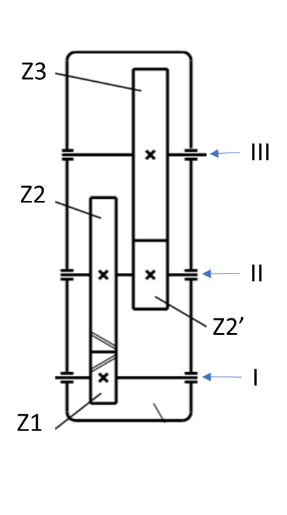

Hình 3.1 Sơ đồ vị trí bánh răng

## 3.2) Chọn vật liệu

**Bánh lớn**

Chọn vật liệu thép 45Cr. Độ rắn (180 ÷ 350)

**Bánh nhỏ**

## 3.3) Tính cho bộ truyền bánh răng trụ răng thẳng Z’2 – Z3 ( cấp chậm)

### 3.3.1) Xác định ứng xuất tiếp xúc cho phép [σH] và ứng suất uốn cho phép [σF]

* ***Ứng suất tiếp xúc cho phép [σH]***
* [σH] = [σ*0H*lim].
* Hệ số tuổi thọ
* Tải không đổi:
* Tải thay đổi theo bậc:
* *=* 1,1 Tra bảng 6.13[2]
* *=* 6 (Bậc đường cong mỏi)
* ***Ứng suất uốn cho phép***
* Tải không đổi:
* Tải thay đổi theo bậc:

### 3.3.2) Tính theo độ bền tiếp xúc:

**Chọn ứng suất tiếp xúc theo bánh bị dẫn [σH]**

Chọn

### 3.3.3) Chọn hệ số chiều rộng vành răng Ψba theo tiêu chuẩn

Theo bảng 6.15 tài liệu [2]. với HB1, HB2 ˂ 350 (HB)

Chon

Tính và chọn Ψbd

### 3.3.4) Tính khoảng cách trục aw

Chọn theo tiêu chuẩn

### 3.3.5) Tính chiều rộng vành răng

### 3.3.6) Tính môđun m

* Chọn m = 4 (mm) theo tiêu chuẩn

### 3.3.7) Tính tổng số răng:

### 3.3.8) Xác định lại tỷ số truyền

### 3.3.9) Xác định các kích thước bộ truyền

* Đường kính vòng chia
* Đường kính vòng lăn (bánh răng tiêu chuẩn)
* Đường kính vòng đỉnh
* Đường kính vòng chân răng
* Góc biên dạng theo bảng 6.2 [2]
* Góc ăn khớp

### 3.3.10) Tính vận và chọn cấp chính xác

### 3.3.11) Xác định giá trị lực tác dụng lên bộ truyền

### 3.3.12) Chọn hệ số tải trọng động

Theo bảng 6.5 tài liệu [2], với H1 và H2 < 350 và cấp chính xác cấp 9 ta chọn KHV = 1,06 và KFV = 1,11

### 3.3.13) Xác định σH:

**Với:**

### 3.3.14) Tính các hệ số

* Bánh dẫn:
* Bánh bị dẫn:

Lưu ý: Bánh răng tiêu chuẩn

* Bánh dẫn:
* Bánh bị dẫn:

### 3.3.15 Tính ứng suất uôn tại đáy răng



## 3.4) Tính cho bộ truyền bánh răng trụ răng nghiêng Z1-Z2 (cấp nhanh):

*Tiến hành tính toán như bánh răng trụ răng thẳng, tuy nhiên có một số thay đổi*

### 3.4.1) Xác định ứng xuất tiếp xúc cho phép [σH] và ứng suất uốn cho phép [σF]

* ***Ứng suất tiếp xúc cho phép [σH]***
* Hệ số tuổi thọ
* Tải không đổi:
* Tải thay đổi theo bậc:
* *= 1,1* Tra bảng 6.13[2]
* = 6 (Bậc đường cong mỏi)
* ***Ứng suất uốn cho phép***
* Tải không đổi:
* Tải thay đổi theo bậc:

***Tính theo độ bền tiếp xúc:***

### 3.4.2) Chọn ứng suất tiếp xúc theo bánh bị dẫn

Chọn

### 3.4.3) Chọn hệ số chiều rộng vành răng Ψba theo tiêu chuẩn

Theo bảng 6.15 tài liệu [2] với

Chọn

Tính và chọn Ψbd

### 3.4.4) Tính khoảng cách trục aw

### 3.4.5) Tính chiều rộng vành răng

### 3.4.6) Tính môđun m

Chọn m=3(mm)

### 3.4.7) Tính tổng số răng:

* Xác định Z2 theo tỷ số truyền
* Tính lại góc nghiêng:

### 3.4.8) Xác định lại tỷ số truyền

### 3.4.9) Xác định các kích thước bộ truyền

* Đường kính vòng chia
* Đường kính vòng lăn (bánh răng tiêu chuẩn)
* Đường kính vòng đỉnh
* Đường kính vòng chân răng
* Góc biên dạng
* Góc ăn khớp

### 3.4.10) Tính vận và chọn cấp chính xác

### 3.4.11) Xác định giá trị lực tác dụng lên bộ truyền

* Lực vòng:
* Lực hướng tâm:
* Lực dọc trục:

### 3.4.12) Chọn hệ số tải trọng động

### 3.4.13) Xác định σH:

### 3.4.14) Tính các hệ số

Bánh dẫn:

Bánh bị dẫn:

Lưu ý: Bánh răng tiêu chuẩn

Bánh dẫn:

Bánh bị dẫn:

### 3.4.15 Tính ứng suất uôn tại đáy răng

Với:

## 3.5) Phân tích các lực tác dụng lên cơ cấu

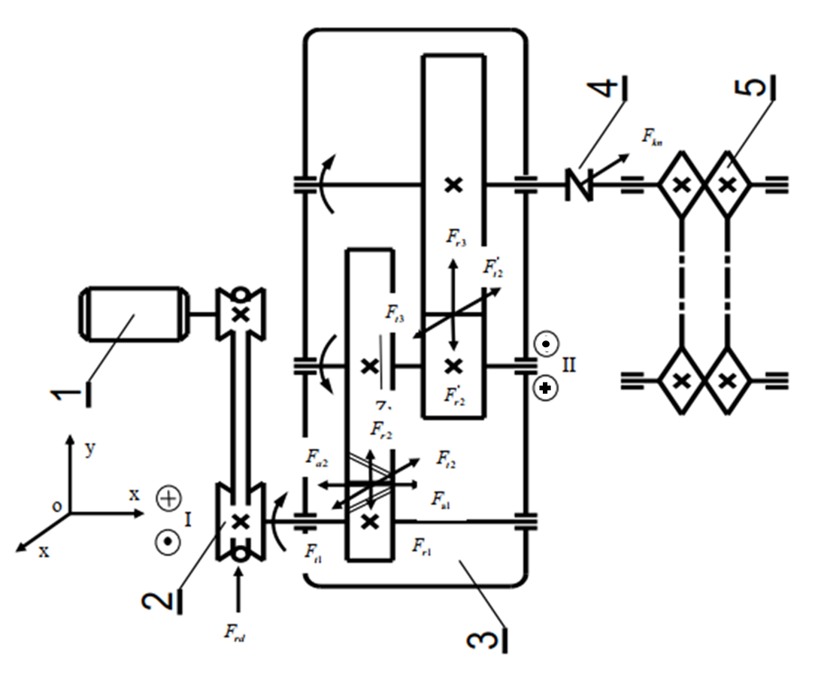

Hình 3.5 Phân tích lực tác dụng lên cơ cấu

# Chương IV: TÍNH TOÁN, THIẾT KẾ TRỤC VÀ THEN

Bảng 4

|  |  |  |  |
| --- | --- | --- | --- |
| Nội dung | Kí hiệu | Đơn vị | Đại lượng |
| 4.1 |  | MPa | Gới hạn bền |
|  | MPa | Ứng suất uốn, ứng suất uốn cho phép |
|  | MPa | Ứng suất xoắn, ứng suất xoắn cho phép |
| 4.2.1 |  | mm | Đường kính ngõng trục |
|  | Nmm | Mommen xoắn |
|  | mm | Chiều rộng ổ lăn |
|  | mm | Chiều dài mayo |
|  | mm | Chiều rộng bánh răng |
| 4.3 |  | Nmm | Momen xoắn tính toán |
|  | N | Lực tiếp tuyến của khớp nối |
| 4.5 | , |  | Hệ số an toàn, hệ số an toàn cho phép |
|  | Nmm | Momen uốn các chi tiết |
| , |  | Hệ số an toàn ứng suất uốn, ứng suất xoắn |
|  | mm | Chiều sâu rãnh then |
|  | mm | Chiều rộng rãnh then |
| , |  | Momen cản uốn, moemn cản xoắn |
| , |  | Hệ số xét đến ảnh hưởng tập trung của ứng suất |
|  |  | Hệ số tăng bề mặt |
| , |  | Hệ số xét đến ảnh hưởng của ứng suta61 trung bỉnh đến độ bền mỏi |
| , |  | Hệ số kích thước |
| , | MPa | Hệ số giới hạn mỏi của vật liệu khi thử nghiệm |
| , | MPa | Giá trị trung bình của ứng suất |
|  | MPa | Biên độ của ứng suất |

## 4.1) Chọn vật liệu làm trục

Chọn vật liệu làm trục.

Tra bảng 10.5/trang 195 [1].

Chọn thép 45 có tôi, có

## 4.2) Xác định chiều dài trục

### 4.2.1) Tính giá trị đường kính đầu ngõng trục và chiều dài các mayơ

* Đường kính ngõng trục lấy theo tiêu chuẩn để lắp ổ lăn

Chọn

* Chọn sơ bộ bề rộng ổ lăn theo Bảng 10.2/ Trang 189/ [1].

Từ

* Chiều dài các mayơ bánh răng, đai, khớp nối

*Lưu ý:*

* **Tính các chiều dài mayo trục I:**
* **Tính các chiều dài mayo trục II:**
* **Tính các chiều dài mayo trục III:**

Chọn

* Chọn các hệ số k1, k2, k3, hn
* Khoảng cách từ mặt nút của chi tiết đến thành trong của hộp hoặc khoảng cách giữa các chi tiết quay
* Khoảng cách từ mặt nút ổ đến thành trong của hộp (lấy giá trị nhỏ hơn khi bôi trơn ổ bằng dầu trong hộp giảm tốc)
* Khoảng cách từ mặt nút của chi tiết quay đến nút ổ
* Chiều cao nắp ổ và đầu bulong

### 4.2.2) Kí hiệu chiều dài trục

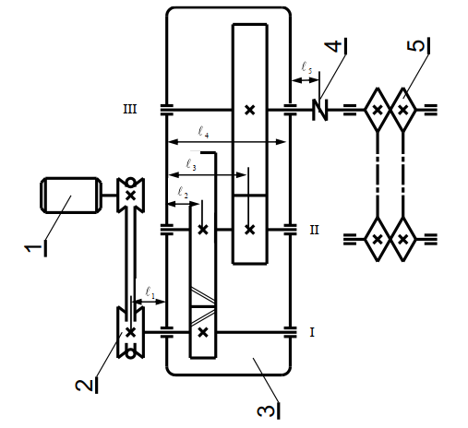

Hình 4.1 Kí hiệu chiều dài trục

## 4.3) Xác định lực khớp nối

Chọn loại khớp nối phù hợp với hiệu suất đã chọn, điều kiện sử dụng, vị trí lắp

Chọn khớp nối trục đĩa

Tính moment xoắn tính toán

Ti moment xoắn danh nghĩa

Tùy loại khớp nối đã chọn mà tra bảng thông số kích thước nối trục, chọn đường kính mối lắp chịu moment xoắn để tính lực tiếp tuyến (Lực vòng khớp nối).

Tra bảng 16-4/ trang 62, [1] tập 2, chọn

## 4.4) Xác định chính xác đường kính trục

### 4.4.1) Xác định đường kính trục I

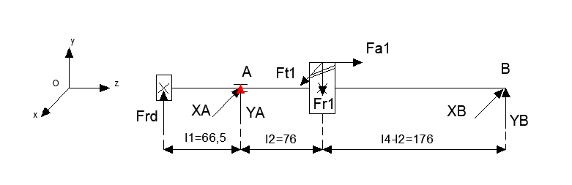

Hình 4.4.1a Phân tích các lực tác dụng lên trục I

* 108497,188 (Nmm)
* **Xét rong mặt phẳng yOz**

* **Xét trong mặt phẳng xOz**

* **Vẽ biểu đồ nội lực trục I**

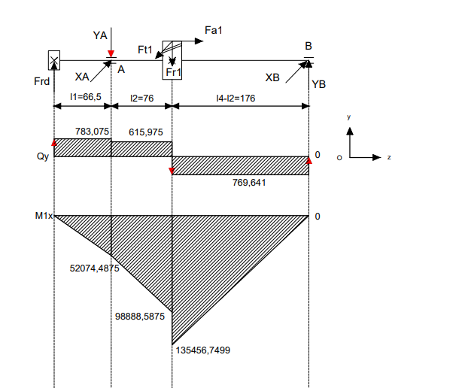

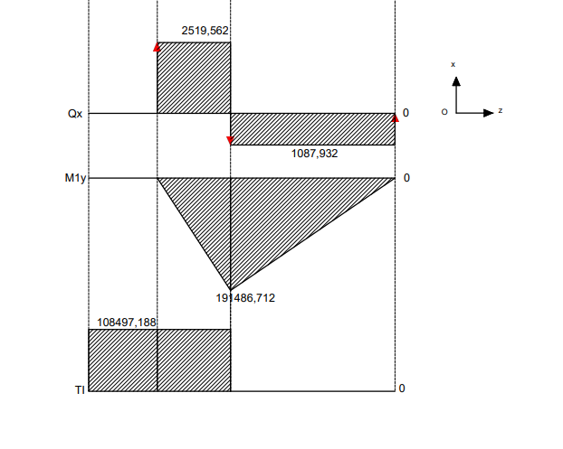

Hình 4.4.1b Biễu đồ nội lực và Momen tác dụng lên trục I

* **Đường kính chính xác**
* Tại chỗ lắp bánh đai

Để lắp then cho bánh răng, tăng đường kính bánh răng lên 10%. Vậy

Theo tiêu chuẩn đường kính thân trục, chọn

* Tại chỗ lắp ổ lăn A

Theo tiêu chuẩn đường kính ngõng trục, chọn

* Tại chỗ lắp bánh răng Z1

Để lắp then cho bánh răng, tăng đường kính bánh răng lên 5%. Vậy

Theo tiêu chuẩn đường kính thân trục, chọn

* Tại chỗ lắp ổ lăn B

### 4.4.2) Xác định đường kính trục II

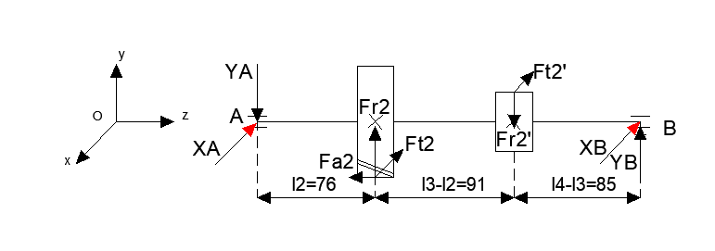

Hình 4.4.2a Phân tích các lực tác dụng lên trục II

* 1385,616 (N)
* **Xét rong mặt phẳng yOz**

* **Xét trong mặt phẳng xOz**
* **Vẽ biểu đồ trục II**

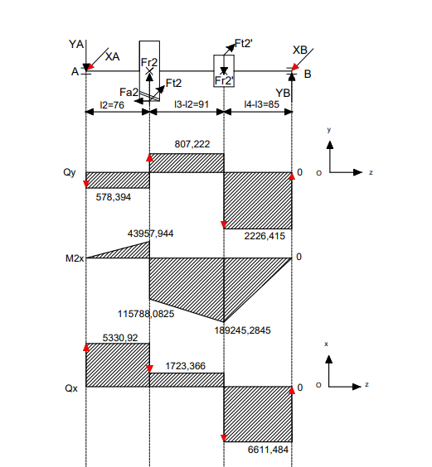

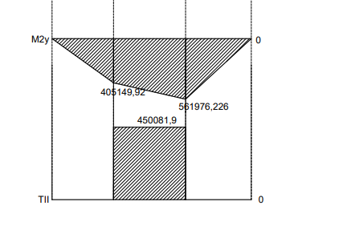

Hình 4.4.2b Biểu đồ nội lực và Momen tác dụng trục II

* **Đường kính chính xác**
* Tại chỗ lắp bánh răng Z2

Để lắp then cho bánh răng, tăng đường kính bánh răng lên 10%, Vậy

Theo tiêu chuẩn đường kính thân trục, chọn

* Tại chỗ lắp bánh răng Z2’

Để lắp then cho bánh răng, tăng đường kính bánh răng lên 5%, Vậy

Theo tiêu chuẩn đường kính thân trục, chọn

* Tại chỗ lắp ổ lăn A

Theo tiêu chuẩn đường kính ngõng trục, chọn

* Tại chỗ lắp ổ lăn B

### 4.4.3) Xác định đường kính trục III

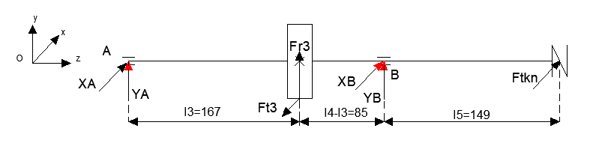

Hình 4.4.3a Phân tích các lực tác dụng lên trục III

* **Xét rong mặt phẳng yOz**

* **Xét trong mặt phẳng xOz**

* **Vẽ biểu đồ trục III**

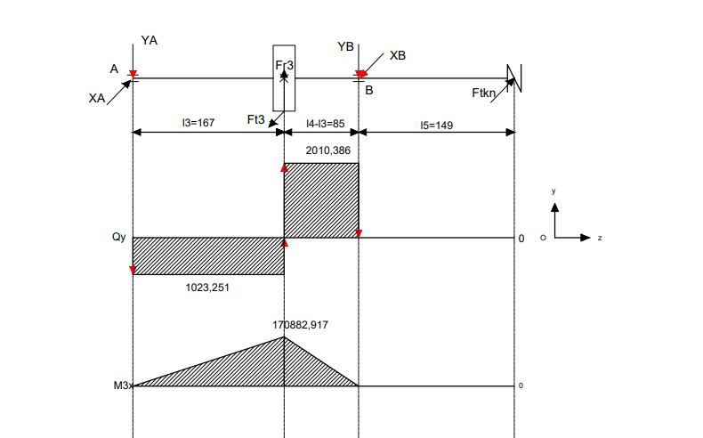

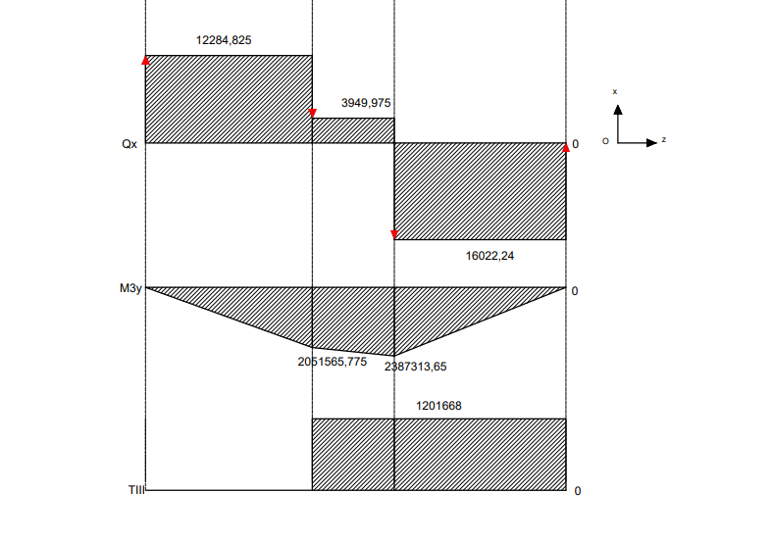

Hình 4.4.3b Biểu đồ nội lực và Momen tác dụng lên trục III

* **Đường kính chính xác**
* Tại chỗ lắp bánh răng Z3

Để lắp then cho bánh răng, tăng đường kính bánh răng lên 10%, Vậy

Theo tiêu chuẩn đường kính thân trục, chọn

* Tại chỗ lắp ổ lăn B

Theo tiêu chuẩn đường kính ngõng trục, chọn

* Tại chỗ lắp khớp nối

Để lắp then cho bánh răng, tăng đường kính bánh răng lên 10%, Vậy

Theo tiêu chuẩn đường kính thân trục, chọn

* Tại chỗ lắp ổ lăn A

## 4.5) Kiểm nghiệm trục

Với thép C45,

Theo bảng 10.7 – trang 197 [1] tập 1 với

Chọn

* Công thức tính Moomen của uốn và momen xoắn - Bảng 10.6/trang 196 [1]
* Trục tiết diện tròn.
* Trục có 1 rảnh then

Đối với trục quay, ứng suất ứng suất uốn thay đổi theo chu kì đối xứng, do đó

Khi trục quay 1 chiều ứng suất xoắn thay đổi theo chu kì mạch động do đó

### 4.5.1) Kiểm nghiệm trục I

Các tiết diện nguy hiểm gồm:

* Tiết diện chỗ lắp bánh đai
* Tiết diện chỗ lắp bánh răng 1
* Tiết diện chỗ lắp ổ lăn A

#### 4.5.1.1) Tiết diện chỗ lắp bánh đai

Chọn

Chọn *,*

#### 4.5.1.2) Tiết diện chổ lắp ổ lăn A

#### 4.5.1.3) Tiết diện chổ lắp bánh răng Z1

Chọn

Chọn *,*

#### 4.5.1.4) Xác định hệ số an toàn

Tra bảng 10.8 đến bảng 10.12 trang 197 [1]

|  |  |  |  |  |  |  |  |  |
| --- | --- | --- | --- | --- | --- | --- | --- | --- |
| Tiết diện | Kx | Ky |  |  |  |  |  |  |
|  | 1,1 | 1,3 | 2,26 | 0,88 | 2,568 | 2,22 | 0,81 | 2,74 |
|  | 1,1 | 1,3 |  |  | 2,44 (k6) |  |  | 1,86 (k6) |
|  | 1,1 | 1,3 | 2,26 | 0,88 | 2,568 | 2,22 | 0,81 | 2,74 |

Phương pháp tăng bề tôi bằng dòng điện tần số cao mặt nên Ky =1,3÷1,5

Dùng dao phay ngón để phay rảnh then nên Kσ =2,26; Kτ =2,22

Các tiết diện nguy hiểm yêu cầu đạt độ nhám Ra = 2,5 ÷ 0,63μm nên Kx = 1,1

Công thức (20.25) (20.16) trang 197 [1]

Xác định hệ số và tại tiết diện nguy hiểm

**Tiết diện chổ lắp bánh đai**

**Tiết diện chổ lắp ổ lăn A**

**Tiết diện chổ lắp bánh răng Z1**

### 4.5.2) Kiểm nghiệm trục II

Các tiết diện nguy hiểm:

* Tiết diện chổ lắp bánh răng Z2
* Tiết diện chổ lắp bánh răng Z’2

#### 4.5.2.1) Tiết diện chổ lắp bánh răng Z2

Chọn

Chọn *,*

#### 4.5.2.2) Tiết diện chổ lắp bánh răng Z2’

Chọn

Chọn *,*

Tra bảng 10.8 🡪10.12 trang 197 [1]

#### 4.5.2.3) Xác định hệ số an toàn

|  |  |  |  |  |  |  |  |  |
| --- | --- | --- | --- | --- | --- | --- | --- | --- |
| Tiết diện | Kx | Ky |  |  |  |  |  |  |
|  | 1,1 | 1,3 | 2,26 | 0,84 | 2,69 | 2,22 | 0,78 | 2,846 |
|  | 1,1 | 1,3 | 2,26 | 0,84 | 2,69 | 2,22 | 0,78 | 2,846 |

Phương pháp tăng bề tôi bằng dòng điện tần số cao mặt nên Ky =1,3÷1,5

Dùng dao phay ngón để phay rảnh then nên Kσ =2,26; Kτ =2,22

Các tiết diện nguy hiểm yêu cầu đạt độ nhám Ra = 2,5 ÷ 0,63μm nên Kx = 1,1

Công thức (20.25) (20.16) trang 197 [1]

Xác định hệ số và tại tiết diện nguy hiểm

**Tiết diện chổ lắp bánh răng Z2**

**Tiết diện chổ lắp bánh răng Z’2**

### 4.5.3) Kiểm nghiệm trục III

Các tiết diện nguy hiểm:

* Tiết diện chổ lắp bánh răng Z3
* Tiết diện chổ lắp ổ lăn A
* Tiết diện chổ lắp khớp nối

#### 4.5.3.1) Tiết diện chổ lắp bánh răng Z3

Chọn

Chọn *,*

#### 4.5.3.2) Tiết diện chổ lắp ổ lăn B

#### 4.5.3.3) Tiết diện chổ lắp khớp nối

Chọn

Chọn *,*

#### 4.5.3.4) Xác định hệ số an toàn

Tra bảng 10.8 🡪10.12 trang 197 [1]

|  |  |  |  |  |  |  |  |  |
| --- | --- | --- | --- | --- | --- | --- | --- | --- |
| Tiết diện | Kx | Ky |  |  |  |  |  |  |
|  | 1,1 | 1,3 | 2,26 | 0,75 | 3,013 | 2,22 | 0,73 | 3,041 |
|  | 1,1 | 1,3 |  |  | 2,97 (k6) |  |  | 2,28 (k6) |
|  | 1,1 | 1,3 | 2,26 | 0,73 | 3,096 | 2,22 | 0,72 | 3,083 |

Phương pháp tăng bề tôi bằng dòng điện tần số cao mặt nên Ky =1,3÷1,5

Dùng dao phay ngón để phay rảnh then nên Kσ =2,26; Kτ =2,22

Các tiết diện nguy hiểm yêu cầu đạt độ nhám Ra = 2,5 ÷ 0,63μm nên Kx = 1,1

Công thức (20.25) (20.16) trang 197 [1]

Xác định hệ số và tại tiết diện nguy hiểm

**Tiết diện chổ lắp bánh răng Z3**

**Tiết diện chổ lắp ổ lăn B**

**Tiết diện chổ lắp khớp nối**

## 4.6) Vẽ kết cấu theo giá trị đã tính được ở biểu đồ moment

Biểu đồ nội lực trục I

## 4.7) Tính then

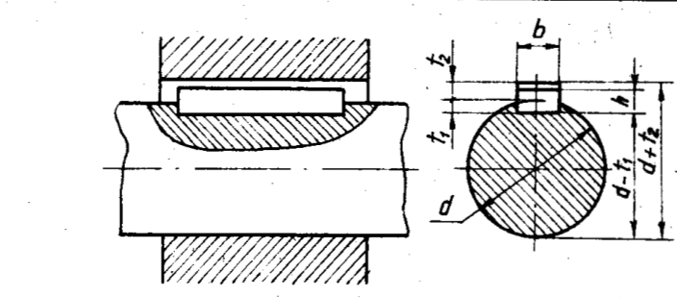

Hình 4.7 Then bằng

### 4.7.1) Trục I

**Then của đai**

Tra bảng 9.1a/trang 173[1] tập 1

Chọn

Chọn *,*

Then bánh đai thỏa điều kiện độ bền dập và độ bền cắt

**Then của bánh răng 1**

Tra bảng 9.1a/trang 173[1] tập 1

Chọn

Chọn *,*

Then bánh răng 1 thỏa điều kiện độ bền dập và độ bền cắt

### 4.7.2) Trục II

**Then của bánh răng 2**

Tra bảng 9.1a/trang 173[1] tập 1

Chọn

Chọn *,*

Then bánh răng 2 thỏa điều kiện độ bền dập và độ bền cắt

**Then của bánh răng 2’**

Tra bảng 9.1a/trang 173[1] tập 1

Chọn

Chọn *,*

Then bánh răng 2’ thỏa điều kiện độ bền dập và độ bền cắt

### 4.7.3) Trục III

**Then của bánh răng 3**

Tra bảng 9.1a/trang 173[1] tập 1

Chọn

Chọn *,*

Then bánh răng 3 thỏa điều kiện độ bền dập và độ bền cắt

**Then của khớp nối**

Tra bảng 9.1a/trang 173[1] tập 1

Chọn

Chọn *,*

Then khớp nối thỏa điều kiện độ bền dập và độ bền cắt

# Chương V: TÍNH TOÁN, CHỌN Ổ LĂN

Bảng 5

|  |  |  |  |
| --- | --- | --- | --- |
| Nội dung | Kí hiệu | Đơn vị | Đại lượng |
| 5.1.1; 5.2.1; 5.3.4 | C | kN | Khả năng tải động của ổ |
| Co | kN | Khả năng tải tĩnh của ổ |
| D | mm | Đường kính vòng ngoài của ổ |
| d | mm | Đường kính vòng trong của ổ |
|  | N | Tổng các lực hướng tâm |
| B | mm | Chiều rộng ổ |
| a |  | Góc tiếp xúc |
| 5.1.2; 5.2.2; 5.3.2 |  |  | Hệ số xét đến ảnh hưởng đặc tính tải trọng đến tuổi thọ |
|  |  | Hệ số xét ảnh hưởng của nhiệt độ t℃ đến tuổi thọ ổ |
|  |  | Hệ số tính đến vòng nào quay |
| 5.1.3; 5.2.3; 5.3.2 | X, |  | Hệ số tải trọng hướng tâm |
| Y, |  | Hệ số tải trong dọc trục |
| 5.1.4; 5.2.4 |  | giờ | Tuổi thọ ổ lăn tính bằng giờ |
|  | triệu vòng | Tuổi thọ ổ lăn tính theo triệu vòng quay |
|  | N | Tải trọng quy ước |
| 5.1.5; 5.2.5; 5.3.4; |  | N | Tải động tính toán |
|  | vòng/phút  vg/ph | Số vòng quay tới hạn |
| k1 |  | Hệ số kích thước |
| k2 |  | Hệ số cỡ ổ |
| k3 |  | Hệ số tuổi thọ |
| 5.1.6; 5.2.6; 5.3.5 |  | N | Tải trọng tĩnh quy ước |

## 5.1) Chọn ổ lăn trục I

416,426 (vg/ph)

Sơ đồ tải trọng của trục I

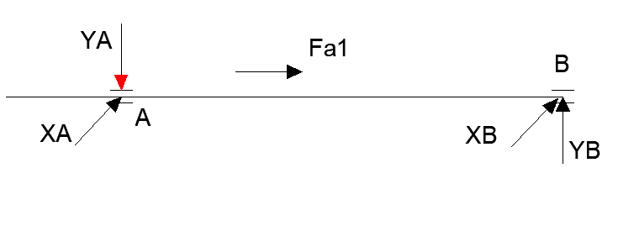

Hình 5.1 Sơ đồ tải trọng trục I

Chọn sơ bộ cở ổ lăn

Chọn ổ bi đỡ - chặn loại cỡ trung hẹp

Tra ở bảng P2.7, 8, 9, 10, ...16/ Trang 254 – 268 – Tính toán thiết kế hệ thống dẫn động cơ khí, tập 1 – Trịnh Chất – Lê Văn Uyển.

|  |  |  |  |  |  |  |  |
| --- | --- | --- | --- | --- | --- | --- | --- |
| Kí hiệu | d (mm) | D (mm) | b = T (mm) | r1 (mm) | r (mm) | C (kN) | Co (kN) |
| 46306 | 30 | 72 | 19 | 2,0 | 1,0 | 25,6 | 18,7 |

Góc tiếp xúc

### 5.1.1) Xác định

Vì nên ta chọn để tính toán

Lực dọc trục

### 5.1.2) Hệ số Kσ, Kt, V

Hộp giảm tốc Chọn

Vòng trong quay

### 5.1.3) Xác định hệ số X Y

Tra bảng 11.3/ trang 445[2]

### 5.1.4) Tuổi thọ ổ lăn

Tuổi thọ ổ lăn tính bằng giờ (chọn tuổi thọ ổ lăn là 5 năm)

Tuổi thọ ổ lăn tính bằng triệu vòng quay:

Tải trọng quy ước Q:

### 5.1.5) Khả năng tải động tính toán

Đối với ổ bi

(thỏa điều kiện)

Hệ số tuổi thọ của ổ lăn theo độ bền mỏi:

Kiểm tra số vòng quay giới hạn theo công thức 11.21/222 – Tài liệu [1]

Trong đó:

k1=1 (dm 100 (mm))

k2=0,8 (Tra bảng 11.8/222 – Tài liệu [1])

k3 =0.9 (Lh=20000 giờ)

vòng/phút

nth= vg/ph > nI=416,426 vg/ph (Thỏa điều kiện)

### 5.1.6) Khả năng tải tĩnh tính toán

Ổ bi đỡ 1 dãy (bảng 11.6/455 – Cơ sở thiết kế máy – Nguyễn Hữu Lộc)

(thỏa điều kiện)

## 5.2) Chọn ổ lăn trục II

96,395 (vg/ph)

Sơ đồ tải trọng của trục II

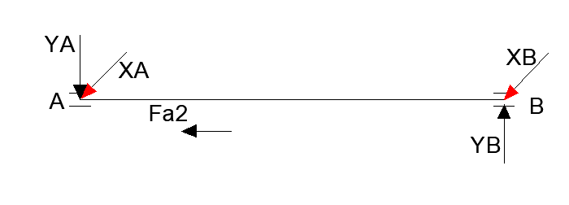

Hình 5.2 Sơ đồ tải trọng trục II

Chọn sơ bộ cở ổ lăn

Chọn ổ bi đỡ - chặn loại cỡ nhẹ hẹp

Tra ở bảng P2.7, 8, 9, 10, ...16/ Trang 254 – 268 – Tính toán thiết kế hệ thống dẫn động cơ khí, tập 1 – Trịnh Chất – Lê Văn Uyển.

|  |  |  |  |  |  |  |  |
| --- | --- | --- | --- | --- | --- | --- | --- |
| Kí hiệu | d (mm) | D (mm) | b = T (mm) | r1 (mm) | r (mm) | C (kN) | Co (kN) |
| 36210 | 50 | 90 | 20 | 2,0 | 1,0 | 33,9 | 27,6 |

Góc tiếp xúc

### 5.2.1) Xác định

Vì nên ta chọn để tính toán

Lực dọc trục

### 5.2.2) Hệ số Kσ, Kt, V

Hộp giảm tốc Chọn

Vòng trong quay

### 5.2.3) Xác định hệ số X Y

Tra bảng 11.3/ trang 445[2]

### 5.2.4) Tuổi thọ ổ lăn

Tuổi thọ ổ lăn tính bằng giờ (chọn tuổi thọ ổ lăn là 5 năm)

Tuổi thọ ổ lăn tính bằng triệu vòng quay:

Tải trọng quy ước Q:

### 5.2.5) Khả năng tải động tính toán

Đối với ổ bi

Hệ số tuổi thọ của ổ lăn theo độ bền mỏi:

Kiểm tra số vòng quay giới hạn theo công thức 11.21/222 – Tài liệu [1]

Trong đó:

k1=1 (dm 100 (mm))

k2=0,8 (Tra bảng 11.8/222 – Tài liệu [1])

k3 =0.9 (Lh=20000 giờ)

(vòng/phút)

nth=4400 vg/ph > nI=96,395 vg/ph (Thỏa điều kiện)

### 5.2.6) Khả năng tải tĩnh tính toán

Ổ bi đỡ 1 dãy (bảng 11.6/455 – Cơ sở thiết kế máy – Nguyễn Hữu Lộc)

(thỏa điều kiện)

## 5.3) Chọn ổ lăn trục III

(vg/ph)

Sơ đồ tải trọng của trục III

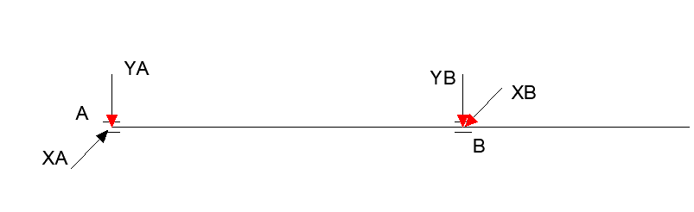

Hình 5.3 Sơ đồ tải trọng trục III

### 5.3.1) Xác định

Vì nên ta chọn để tính toán

Lực dọc trục (N)

### 5.3.2) Hệ số Kσ, Kt, V, tải trọng quy ước Q

Hộp giảm tốc Chọn

Vòng trong quay

Ổ bi đỡ một dãy

Tải trọng quy ước Q:

### 5.3.3) Tuổi thọ ổ lăn

Tuổi thọ ổ lăn tính bằng giờ (chọn tuổi thọ ổ lăn là 5 năm)

Tuổi thọ ổ lăn tính bằng triệu vòng quay:

### 5.3.4) Khả năng tải động tính toán

Đối với ổ bi

Chọn sơ bộ cở ổ lăn

Chọn ổ bi đỡ - chặn loại cỡ nhẹ hẹp

Tra ở bảng P2.7, 8, 9, 10, ...16/ Trang 254 – 268 – Tính toán thiết kế hệ thống dẫn động cơ khí, tập 1 – Trịnh Chất – Lê Văn Uyển.

|  |  |  |  |  |  |  |  |
| --- | --- | --- | --- | --- | --- | --- | --- |
| Kí hiệu | d (mm) | D (mm) | b = T (mm) | r1 (mm) | r (mm) | C (kN) | Co (kN) |
| 46215 | 75 | 130 | 25 | 2,5 | 1,2 | 61,5 | 54,8 |

Góc tiếp xúc

*(*thỏa điều kiện)

Hệ số tuổi thọ của ổ lăn theo độ bền mỏi:

Kiểm tra số vòng quay giới hạn theo công thức 11.21/222 – Tài liệu [1]

Trong đó:

k1=1 (dm

k2=0,8 (Tra bảng 11.8/222 – Tài liệu [1])

k3 =0.9 (Lh=33600 giờ)

nth= > nIII=34,764 vòng/phút (Thỏa điều kiện)

### 5.3.5) Khả năng tải tĩnh tính toán

Ổ bi đỡ 1 dãy (bảng 11.6/455 – Cơ sở thiết kế máy – Nguyễn Hữu Lộc)

(thỏa điều kiện)

# CHƯƠNG VI: BÔI TRƠN,VỎ HỘP SỐ , DUNG SAI LẮP GHÉP VÀ CÁC CHI TIẾT TIÊU CHUẨN KHÁC

Bảng 6

|  |  |  |  |
| --- | --- | --- | --- |
| Nội dung | Kí hiệu | Đơn vị | Đại lượng |
| 6.1; 6.2 |  | (mm) | Chiều dày thân hộp |
|  | (mm) | Chiều dày nắp hộp |
|  | (mm) | Chiều dày gân tăng cứng |
|  | (mm) | Chiều cao gân |
|  | (mm) | Đường kính bulong nền |
|  | (mm) | Đường kính bulong cạnh ổ |
|  | (mm) | Đường kính bulong ghép bích nắp và thân |
|  | (mm) | Vít ghép nắp ổ |
|  | (mm) | Vít ghép nắp cửa thăm |
|  | (mm) | Chiều dày bích thân hộp |
|  | (mm) | Chiều dày bích nắp hộp |
|  | (mm) | Bề rộng bích nắp và thân |
|  | (mm) | Bề rộng mặt ghép bulong cạnh ổ |
|  | (mm) | Chiều dày mặt đế hộp khi không có phần lồi |

## 6.1) Vỏ hộp

Chọn vật liệu

Vỏ hộp số có nhiệm vụ bảo đảm vị trí trương đối giữa các chi tiết và các bộ phận máy, tiếp nhận tải trọng do các chi tiết lắp trên vỏ truyền đến, đựng dầu bôi trơn và bảo vệ các chi tiết tránh bụi.

Vật liệu vỏ hộp giảm tốc là gang xám GX 15-32

Bề mặt lắp ghép vỏ hộp đi qua đường tâm trục để việc lắp ghép các chi tiết thuận tiện.

Bề mặt lắp nắp và then được cạo sạch hoặc mài, để lắp sít, khi lắp có một lớp sơn lỏng hoặc sơn đặc biệt.

Mặt đáy hộp giảm tốc nghiêm về phía lỗ tháo dầu với độ dốc khoảng 20.

Kết cấu hộp giảm tốc đúc, với các kích thướng cơ bản như sau:

## 6.2) Bôi trơn

Chiều cao ngâm dầu không được nhỏ hơn 10mm (mức dầu thấp nhất)

Khi vận tốc nhỏ (0,8 ~ 1,5m/s) lấy chiều cao ngâm dầu bằng 1/6 bán kính răng cấp nhanh, còn bánh răng cấp chậm khoảng 1/4 bán kính

Với thép C45 làm vật liệu gia công bánh răng có , ta chọn **dầu công nghiệp 30** theo bảng 18 – 11 trang 100 -Tính toán thiết kế hệ thống dẫn động cơ khí, tập 2 – Trịnh Chất – Lê Văn Uyển.

Bảng 6.2 Thông số vỏ hộp

|  |  |
| --- | --- |
| Tên gọi | Biểu thức tính toán |
| Chiều dày:  Thân hộp  Nắp hộp | →Chọn  →Chọn |
| Gân tăng cứng:  Chiều dày e    Chiều cao h  Độ dốc | →Chọn  chọn h=45 (mm)  khoảng 20 |
| Đường kính:  Bulong nền  Bulong cạnh ổ  Bulong ghép bích nắp và thân  Vít ghép nắp ổ  Vít ghép nắp cửa thăm | →Chọn  →Chọn  →Chọn  →Chọn  →Chọn |
| Mặt bích ghép nắp và thân:  Chiều dày bích thân hộp  Chiều dày bích nắp hộp  Bề rộng bích nắp và thân | →Chọn  →Chọn  →Chọn |
| Kích thước gối trục:  Bề rộng mặt ghép bulong  cạnh ổ  Tâm lỗ bulong cạnh ổ và C (k là khoảng cách từ tâm bulonh đến mép ổ)  Chiều cao h | →Chọn  phải đảm bảo  Chọn h =25(mm)  h xác định theo kết cấu, phụ thuộc tâm lỗ bulong và kích thước mặt tựa. |
| Mặt đế hộp  Chiều dày khi không có phần lồi  Bề rộng mặt đế hộp | →Chọn |
| Khe hở giữa các chi tiết:  Giữa bánh răng với thành trong hộp  Giữa đỉnh bánh răng lớn với đáy hộp  Giữa mặt bên các bánh răng với nhau | →Chọn  →Chọn phụ thuộc vào loại hộp giảm tốc và lượng dầu bôi trơn trong hộp.  chọn |
| Số lượng bu lông nền Z | Chọn Z = 4  L, B: Chiều dài và rộng của hộp  Chiều rộng vỏ hộp |

## 6.3) Chốt định vị

- Để đảm bảo vị trí tương đối của nắp và thân trước, thân sau khi gia công và lắp ghép, ta chế tạo thêm một chốt định vị. theo bảng 18.4b/91 Tính toán thiết kế hệ thống dẫn động cơ khí, tập 2 – Trịnh Chất – Lê Văn Uyển, ta có các kích thước chốt định vị hình côn như sau: d = 8(mm); c = 1,2(mm); l = (mm)

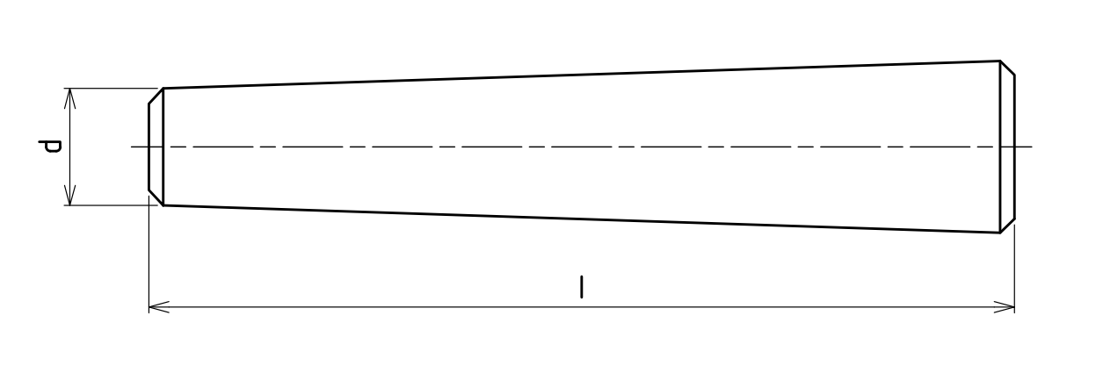

Hình 6.3 Chốt định vị côn

## 6.4) Cửa thăm

- Để đổ dầu vào hộp và quan sát các chi tiết trong hộp khi lắp ráp cần có cửa thăm, cửa thăm được đặt ở vị trí cao nhất và được đậy bằng nắp trên nắp có thể lắp thêm nút thông hơi theo bảng 18.5/92 Tính toán thiết kế hệ thống dẫn động cơ khí, tập 2 – Trịnh Chất – Lê Văn Uyển.

Ta chọn cửa thăm có các kích thước sau:

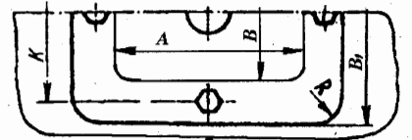

Hình 6.4 Cửa thăm

|  |  |  |  |  |  |  |  |  |  |
| --- | --- | --- | --- | --- | --- | --- | --- | --- | --- |
| A | B | A1 | B1 | C | C1 | K | R | Vít | Số lượng |
| 100 | 75 | 150 | 100 | 125 | - | 87 | 12 | M8x22 | 4 |

## 6.5) Nút thông hơi

Khi làm việc, nhiệt độ tỏng hộp tăng lên. Để giảm áp suất và điều hòa không khí bên trong và ngoài hộp, người ta dùng nút thông hơi. Nút thông hơi thường được lắp trên nắp cửa thăm hoặc ở vị trí cao nhất của hộp.

Hình 6.5 Nút thông hơi

Các thông số trong bảng 18.6 trang 93 tài liệu 1 tập [2]:

|  |  |  |  |  |  |  |  |  |  |  |  |  |  |  |  |  |
| --- | --- | --- | --- | --- | --- | --- | --- | --- | --- | --- | --- | --- | --- | --- | --- | --- |
| A | B | C | D | E | G | H | I | K | L | M | N | O | P | Q | R | S |
| M27X2 | 155 | 30 | 15 | 45 | 36 | 32 | 6 | 4 | 10 | 8 | 22 | 6 | 32 | 18 | 36 | 32 |

## 6.6) Nút tháo dầu:

Sau một thời gian làm viêc, dầu bôi trơn chứa trong hộp bị bẩn do bụi bặm và hạt mài hoặc bị biến chất do đó cần phải thay dầu mới. Để tháo dầu cũ ở đáy hộp có lỗ tháo dầu. Lúc làm việc lỗ được bịt kín bằng nút tháo dầu. Kết cấu và kích thước của nút tháo dầu cho trong bảng 18.7. Chọn nút tháo dầu hình trụ.

Hình 6.6 Nút tháo dầu

Chọn thông số trong bảng 18.7 trang 93 Tài liệu 1 tập [2]

|  |  |  |  |  |  |  |  |  |  |
| --- | --- | --- | --- | --- | --- | --- | --- | --- | --- |
| d | b | m | f | L | c | q | D | S | D0 |
| M20x2 | 15 | 9 | 3 | 28 | 2,5 | 17,8 | 30 | 22 | 25,4 |

## 6.7) Ống lót và nắp ổ:

Ống lót: Ống lót dùng để đỡ ổ lăn, tạo thuận tiện khi lắp ghép và điều chỉnh sự ăn khớp của bánh răng côn. Ống lót có bề dày: δ = 6÷8(mm), chọn δ = 8(mm), làm bằng gang xám GX15-32 Chiều dày vai δ1 và chiều dày bích δ2 bằng δ

Nắp ổ:

Nắp ổ thường được chế tạo bằng gang xám GX15-32, có hai loại là nắp kín và nắp thủng cho trục xuyên qua

Hình 6.7 Nắp ổ lăn

Kích thước gối đỡ trục tra bảng 18-2/Trang 88 – Tài liệu 1 tập [2] và tính toán:

Bảng 6.7 Thông số các nắp ổ

|  |  |  |  |  |  |  |  |
| --- | --- | --- | --- | --- | --- | --- | --- |
| Trục | D1 (mm) | D2 (mm) | D3 (mm) | D4 (mm) | h (mm) | d4 (mm) | z |
| I | 72 | 90 | 115 | 65 | 10 | M8 | 6 |
| II | 90 | 110 | 135 | 85 | 12 | M8 hoặc M10 | 6 |
| III | 130 | 150 | 180 | 115 | 12 | M10 | 6 |

D1–Đường kính ngoài của ổ; D2–Đường kính đường tâm qua các bulong ghép năp ổ

D3 – Đường kính ngoài của nắp; h – Chiều dày nắp

## 6.8) Que thăm dầu

Để kiểm tra mức dầu ta dùng que thăm dầu, vị trí lắp đặt nghiêng 45º so với mặt bên hình 18.11c và kích thước như hình 18.11 Tài liệu1 tập [2].

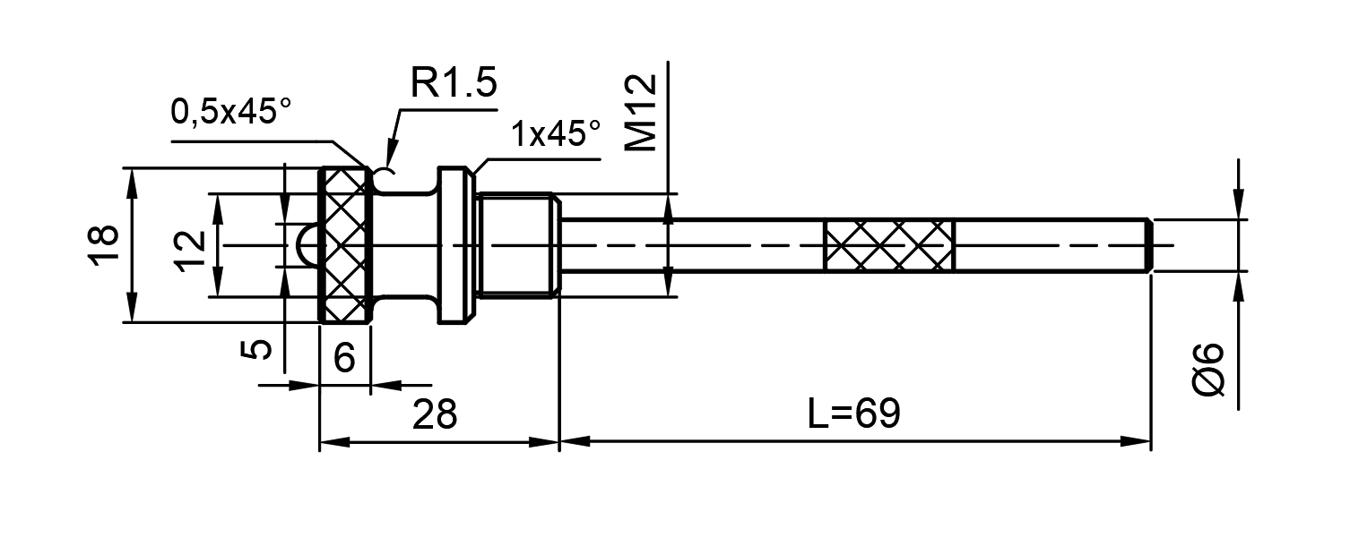

Hình 6.8 Que thăm dầu

Để đảm bảo tốt công việc bôi trơn cho bộ truyền của hộp giảm tốc với vận tốc vòng từ 1 dến 2,5 m/s ta dùng dầu nhớt ở nhiệt độ 50˚C có độ nhớt là 186. Theo bảng 18.13 ta chọn loại dầu công nghiệp 45 có độ nhớt 38-52. Khối lượng riêng (g/cm3) ở 20˚C là 0,886÷0,926

## 6.9) Vòng móc

Dùng để di chuyển hộp giảm tốc một cách dễ dàng.

Chiều dày: (mm).

Đường kính lỗ vòng móc:

Với ta chọn S = 30(mm) và d =30 (mm)

## 6.10) Vòng chắn dầu

Để ngăn cách mỡ trong bộ phận ổ với dầu trong hộp thường dùng các vòng chắn dầu. Kích thước b lấy theo kết cấu, a = (6÷9), t = (2÷3).Vòng gồm từ 2 đến 3 rãnh tiết diện hình tam giác. Khe hở giữa vỏ (hoặc ống lót) với mặt ngoài của vòng ren lấy khoảng 0.4 mm. Lắp vòng cách mép trong thành hộp khoảng 1 đến 2 (mm). Trang 53/Tài liệu 1 tập [2]

Hình 6.9 Vòng chắn dầu

Bảng 6.9 Thông số các vòng chắn dầu

|  |  |  |  |  |  |  |  |
| --- | --- | --- | --- | --- | --- | --- | --- |
| Trục | d | D | t | a | b | C | C1 |
| I | 30 | 95 | 2 | 6 | 6 | - | - |
| II | 50 | 135 | 2 | 6 | 6 | - | - |
| III | 75 | 165 | 2 | 6 | 6 | - | - |

## 6.11) Vòng phớt

Vòng phớt là loại lót kín động gián tiếp nhằm mục đích bảo vệ ổ khỏi bụi bặm, chất bẩn, hạt cứng và các tạp chất khác xâm nhập vào ổ. Những chất này làm ổ chóng bị mài mòn và bị han gỉ. Ngoài ra, vòng phớt còn đề phòng dầu chảy ra ngoài. Tuổi thọ ổ lăn phụ thuộc rất nhiều vào vòng phớt.

Hình 6.11 Vòng phớt

Vòng phớt được dùng khá rộng rãi do có kết cấu đơn giản, thay thế dễ dàng. Tuy nhiên có nhược điểm là chóng mòn và ma sát lớn khi bề mặt trục có độ nhám cao.

Bảng 6.11 Thông số vòng phớt

|  |  |  |  |  |  |  |  |
| --- | --- | --- | --- | --- | --- | --- | --- |
| d | d1 | d2 | D | a | b | S0 | SỐ LƯỢNG |
| 70 | 71,5 | 69 | 89 | 9 | 6,5 | 12 | 02 |
| 90 | 92 | 89 | 113 | 12 | 9 | 15 | 02 |
| 100 | 102 | 99 | 123 | 12 | 9 | 15 | 02 |

## 6.12) Bulông vòng

Ta có

Theo bảng 18-3b trang 89 tài liệu [1] tập 2: Chọn

|  |  |  |  |  |  |  |  |  |  |  |  |  |  |  |  |  |
| --- | --- | --- | --- | --- | --- | --- | --- | --- | --- | --- | --- | --- | --- | --- | --- | --- |
| Ren |  |  |  |  |  |  |  |  |  |  |  |  |  |  |  |  |
| M12 | 54 | 30 | 12 | 30 | 17 | 26 | 10 | 7 | 25 | 2 | 14 | 1,8 | 3 | 2 | 5 | 6 |
| Trọng lượng nâng được | | | | | | | | |  | | | | 300 | | | |
|  | | | | 350 | | | |
|  | | | | 175 | | | |

Tra bảng 18-3a trang 89 tài liệu 1 tập [2]:

Hình 6.12 Bulong vong

## 6.13) Bôi trơn hộp giảm tốc

Để giảm mất mát công suất vì ma sát, giảm mài mòn răng, đảm bảo thoát nhiệt tốt và đề phòng các chi tiết máy bị han gỉ cần phải bôi trơn liên tục các bộ truyền trong hộp giảm tốc.

Các phương pháp bôi trơn hộp giảm tốc: chọn phương pháp ngâm dầu.

Bôi trơn ngâm dầu: bánh răng, bánh vít, trục vít hoặc các chi tiết máy phụ (bánh răng bôi trơn, vòng phun dầu) được ngâm trong dầu chứa ở hộp. Cách bôi trơn này thường dùng nhiều khi vận tốc vòng đối với bánh răng và đối với trục vít.

Khi vận tốc nhỏ vào khoảng , lấy chiều sâu ngâm dầu cao nhất bằng bán kính bánh răng lớn cấp nhanh, chiều sâu ngâm dầu thấp nhất bằng bán kính bánh răng lớn cấp chậm.

Lượng dầu bôi trơn thường vào khoảng 0,4 đến 0,8 cho công suất truyền.

|  |  |  |  |
| --- | --- | --- | --- |
| **Trục** | **I** | **II** | **III** |
| **Công suất** | 4,731 | 4,543 | 4,363 |

Tổng công suất:

Lượng dầu bôi trơn là: lít.

Theo bảng 18-11 trang 100 tài liệu [2], ta có:

|  |  |  |  |
| --- | --- | --- | --- |
| Vật liệu bánh răng |  | Vận tốc vòng (m/s) | Độ nhớt của dầu ở 50o (100o) |
| Thép | 470 - 1000 | 1 – 2,5 |  |

Trong đó: từ số chỉ độ nhớt Centistoc, mẫu chỉ độ nhớt Engle. Trong ngoặc chỉ độ nhớt trương ứng ở

Theo bảng 18-13 trang 101 Tài liệu 1 tập [2], ta có độ nhớt dầu bôi trơn như sau:

|  |  |  |  |  |  |
| --- | --- | --- | --- | --- | --- |
| Tên gọi | Độ nhớt | | | | Khối lượng riêng ( ở |
| Centistoc | | Engle | |
|  |  |  |  |
| Dầu ô tô máy kéo AK-20 |  |  |  |  | - |

## 6.14) Dung sai lắp ghép

Dựa vào kết cấu làm việc, chế độ tải của các chi tiết trong hộp giảm tốc mà ta chọn các kiểu lắp ghép sau:

### 6.14.1) Dung sai lắp ghép bánh răng

Chịu tải vừa, thay đổi va đập nhẹ vì thế ta chọn kiểu lắp trung gian H7/k6.

### 6.14.2) Dung sai lắp ghép ổ lăn

Khi lắp ổ lăn ta cần lưu ý:

Lắp vòng trong trên trục theo hệ thống lỗ, lắp vòng ngoài vào vỏ theo hệ thống trục.

Để các vòng ổ không trơn trựơt theo bề mặt trục hoặc lỗ hộp khi làm việc, chọn kiểu lắp trung gian có độ dôi cho các vòng quay.

Đối với các vòng không quay ta sử dụng kiểu lắp có độ hở.

Chính vì vậy mà khi lắp ổ lăn lên trục ta chọn mối ghép k6, còn khi lắp ổ lăn vào vỏ ta chọn H7. (theo bảng 20.4/ trang 121[2])

### 6.14.3) Dung sai lắp ghép vòng chắn dầu

- Chọn kiểu lắp trung gian H7/k6 để thuận tiện cho quá trình tháo lắp.

### 6.14.4) Dung sai khi lắp vòng lò xo (bạc chặn) trên trục tùy động

- Vì bạc chỉ có tác dụng chặn các chi tiết trên trục nên ta chọn lắp có độ hở H8/h7.

### 6.14.5) Dung sai lắp ghép

- Theo chiều rộng ta chọn kiểu lắp trên trục là N9 và kiểu lắp trên bạc là D10.

Thống kê các kiểu lắp, trị số của sai lệch giới hạn và dung sai các kiểu lắp

Bảng 6.14a Dung sai bánh rang, ổ lăn, vỏ hộp

|  |  |  |  |  |  |  |  |  |
| --- | --- | --- | --- | --- | --- | --- | --- | --- |
| **Chi tiết** | **Kích thước (mm)** | **Mối ghép** | **ES(μm)** | **EI(μm)** | **es (μm)** | **ei (μm)** | **𝑁𝑚𝑎𝑥**  **(μm)** | **𝑆𝑚𝑎𝑥**  **(μm)** |
|  |  |  | **BÁNH RĂNG** | | | | |  |
|  | 30 | H7/k6 | +21 | 0 | +15 | +2 | 15 | 19 |
|  | 50 | H7/k6 | +25 | 0 | +18 | +2 | 18 | 23 |
|  | 50 | H7/k6 | +25 | 0 | +18 | +2 | 18 | 23 |
|  | 80 | H7/k6 | +30 | 0 | +21 | +2 | 21 | 28 |
|  |  |  | **Ổ LĂN** | | | | |  |
|  | D(mm) |  | Ổ vòng ngoài | | | | |  |
| Trục I | 90 | H7 | +35 | 0 |  |  |  |  |
| Trục II | 130 | H7 | +35 | 0 |  |  |  |  |
| Trục III | 160 | H7 | +40 | 0 |  |  |  |  |
|  | d(mm) |  | Ổ vòng trong | | | | |  |
| Trục I | 30 | k6 |  |  | +15 | +2 |  |  |
| Trục II | 50 | k6 |  |  | +18 | +2 |  |  |
| Trục III | 75 | k6 |  |  | +21 | +2 |  |  |
| **VỎ HỘP** | | | | | | | | |
| Nắp bích ổ lăn trục 1 | 90 | H7 | +35 | 0 |  |  |  |  |
| Nắp bích ổ lăn trục 2 | 130 | H7 | +35 | 0 |  |  |  |  |
| Nắp bích ổ lăn trục 3 | 160 | H7 | +40 | 0 |  |  |  |  |
| Vòng chắn dầu trục 1 | 30 | H7/k6 | +21 | 0 | +15 | +2 | 15 | 19 |
| Vòng chắn dầu trục 2 | 50 | H7/k6 | +25 | 0 | +18 | +2 | 18 | 23 |
| Vòng chắn dầu trục 3 | 75 | H7/k6 | +30 | 0 | +21 | +2 | 21 | 28 |

**Dung sai lắp ghép then**

Bảng 6.14b Dung sai then

|  |  |  |  |  |  |  |
| --- | --- | --- | --- | --- | --- | --- |
| **Tiết diện** | **Kích thước**  **tiết diện then**  **b x h** | **Sai lệch giới hạn chiều rộng rãnh then** | | | **Chiều sâu rãnh then** | |
| **Với mọi mối ghép** | **Trên trục** | **Trên bạc** | **Sai lệch giới hạn trên trục t1** | **Sai lệch giới hạn trên bạc**  **t2** |
| **h9**  **(mm)** | **H9 (mm)** | **D10 (mm)** |
| Đai  d = 30 (mm) | 8x 7 | 0  -0,052 | +0,052  0 | +0,149  +0,064 | +0,2 | +0,2 |
| Bánh răng  d = 34(mm) | 10 x 8 | 0  -0,062 | +0,062  0 | +0,180  +0,080 | +0,2 | +0,2 |
| Bánh răng  d=50(mm) | 16 x 10 | 0  -0,062 | +0,062  0 | +0,180  +0,080 | +0,2 | +0,2 |
| Bánh răng Z2’  d = 50(mm) | 16 x 10 | 0  -0,062 | +0,062  0 | +0,180  +0,080 | +0,2 | +0,2 |
| Bánh răng Z3  d = 80(mm) | 22 x 14 | 0  -0,074 | +0,074  0 | +0,220  +0,100 | +0,2 | +0,2 |
| Khớp nối  d = 60 (mm) | 22 x 14 | 0  -0,074 | +0,074  0 | +0,220  +0,100 | +0,2 | +0,2 |